Encuentro Catequístico 1
Jardín de niños, fieles difuntos
“VIVO FELIZ, PORQUE CREO QUE JESÚS
TIENE UN LUGAR HERMOSO PARA MI”

Objetivo:
Los niños del kínder catequístico se motivan a vivir feliz su vida cristiana en la obediencia para recibir el premio prometido por Cristo y ven en la oración una forma de pedir por sus hermanos que ya se encuentran en la casa del Padre.

Ambientación del lugar.
Al frente del salón ponemos la mesa sin los elementos propios del altar de fieles difuntos, únicamente se dispondrá el lugar donde dichos elementos serán colocados. Alrededor, en forma de mural ponemos imágenes de niños haciendo oración y/o obedeciendo a sus mayores (procuremos que las imágenes sean de un tamaño visible para todos)

Material a utilizar.
Pedir previamente a los niños los elementos propios para el altar de fieles difuntos (mantel, flores, comida, fotografías de algún difunto, etc)
Recortes
Mesa para el altar de difuntos
Agua
Esponja
Recipiente para agua
Moldes de gorrito para todos los niños
Círculos de colores para entregar a los niños
Crayolas
Tijeras
Pegamento

Bienvenida: Bienvenidos a este encuentro catequístico, como pueden ver en casita ya mamá y algunos de nuestros familiares comenzaron a colocar un altar, preparar los pibes, hacer oraciones etc. ¿Alguien recuerda qué celebraremos estos días? Bien, a aquellos hermanos que toda su vida se esforzaron en ser amigables, obedientes y buenas personas, y como premio a todo ese esfuerzo, “Jesús preparó un lugar hermoso, para estar con Él toda la vida”, en dicho lugar están algunos de los seres queridos por los cuales hoy pediremos a Papá Dios mediante nuestras oraciones.

Canto de ambientación.

Los santos van en marcha ya
A la ciudad de nueva York
Los santos van todos juntos
Para bailar el Rocanrol

San Valentín
Toca el violín
Y san Ramón el saxofón
Santa lucia la batería
Toca que toca sin parar

Santo tomas
Marca los compas
Y san Ramón toca el tambor
Pero san Pedro y san Mateo
Les gusta más el cha, cha, cha.

Y san Martin toca el flautín
San Filemón el guitarrón y
Y a san pascual le encanta el baile
Y hasta un mariachi contrato.

Oración inicial.
Iniciaremos indicando a los pequeños que coloquen en la mesa previamente dispuesta, los elementos del altar de fieles difuntos con mucho orden y respeto mientras se entona el canto. (El catequista ayudará a los niños a ordenar lo que vayan colocando)

Una vez finalizado este momento todos repetirán la siguiente oración: Gracias Jesús, porque confiamos que aquellas personas a las que quisimos mucho y que ya no están con nosotros, se encuentran gozando de la vida eterna. AMEN.

Vemos desde la realidad.
Mediante una lluvia de ideas invitaremos a los niños a que nos comenten cuáles son los elementos colocados en el altar y cuál es el motivo por el que fueron llevados.
Se da una breve introducción a la celebración de los fieles difuntos para posteriormente entrar con las siguientes preguntas:

¿Alguno de ustedes se le ha muerto algún ser querido? Ejemplos: tu abuelito, algún amigo, una mascota, etc.

¿Cómo se sintieron? ¿Lo verán de nuevo? ¿Dónde se encuentran ahora?

Una vez finalizadas las cuestiones les entregamos a los pequeños una esponjita seca y continuamos ¿Qué ven? ¿Qué hay dentro de la esponja? ¿Cómo está la esponja?
Después uno por uno mojarán su esponja con agua colocada en el recipiente indicándoles que eviten presionar para que no salga el líquido.

Complementamos: Cuando un ser querido en casa se muere, estamos tristes porque ya no lo veremos otra vez, podemos observar que los mayores lloran y se sienten muy afligidos, pero aunque no estén físicamente, los difuntos se quedan con nosotros en nuestro corazón, en fotos, en nuestros recuerdos, etc. Por ejemplo, si ponen atención en sus esponjas ¿pueden ver el agua que está dentro?, ¿no verdad? pero si lo exprimen un poco verificarán que todavía está allí. De esa misma manera sucede a nuestros familiares o amigos que hace tiempo murieron, aunque no los ven están en un mejor lugar que Dios les preparó.

Pensamos desde Dios.
Evangelio según San Mateo 25, 14-22

Un hombre estaba a punto de partir a tierras lejanas, y reunió a sus servidores para confiarles todas sus pertenencias. Al primero le dio cinco talentos de oro, a otro le dio dos, y al tercero solamente uno, a cada cual según su capacidad. Después se marchó.

El que recibió cinco talentos negoció en seguida con el dinero y ganó otros cinco. El que recibió dos hizo otro tanto, y ganó otros dos. Pero el que recibió uno cavó un hoyo en la tierra y escondió el dinero de su patrón.

Después de mucho tiempo vino el señor de esos servidores y les pidió cuentas. El que había recibido cinco talentos le presentó otros cinco más, diciéndole: «Señor, tú me entregaste cinco talentos, pero aquí están otros cinco más que gané con ellos.» El patrón le contestó: «Muy bien, servidor bueno y honrado; ya que has sido fiel en lo poco, yo te voy a confiar mucho más. Ven a compartir la alegría de tu patrón.» Palabra de Dios.
Proyectar el video de la parábola de los talentos que se anexa en el disco, en caso de no ser posible visualizar el CD, utilicemos otros medios como son los dibujos, teatro guiñol, representación etc. Quedará a criterio y factibilidad del catequista o en caso de que no se cuente con ninguna herramienta, solo leemos la parte resaltada en negrita.

Complementamos.
¿Qué pasa cuando alguien se porta bien y hace las cosas tal como sus papás se los piden?

Bien, les dan un premio, puede ser alguna cosa material o algún halago, algún paseo, etc.
En la cita que acabamos de escuchar, ¿Quiénes son los personajes?, ¿Qué les entrega el rey a sus empleados?, ¿Qué hacen los empleados?, Al que cumple fielmente ¿cómo lo premia por el patrón? Muy bien le prepara una fiesta para celebrar que ha sido fiel.

A cada uno de nosotros Dios nos da la vida y nos invita a trabajar con ella, por ejemplo: nos pide ser mejores niños, más educados, obedientes, respetuosos con nuestros mayores etc. porque al final Él nos tiene preparado una fiesta: la vida eterna.

En estos días, en las casas están preparando una fiesta para celebrar a aquellos siervos fieles que fueron obedientes con Jesús y que ya están participando del banquete del Señor; especialmente recordamos que fueron buenos, pues les gustaba obedecer y que al mismo tiempo nos motiva a ser mejores niños para que algún día, así como ellos están ya con Dios también nosotros podamos ir a gozar de ese banquete que nos tiene prometido.

Actuamos desde la fe.
Jugamos: El rey manda
Consiste en pedir a los niños ciertos objetos disponibles en el aula donde se imparte la sesión de catecismo, como por ejemplo: “El rey manda, que me traigan una piedra,
Una hoja, una flor, un color, un lápiz…. Etc.

El catequista fungirá como rey y limitará el área donde el niño buscará lo que solicita. Al final se les entrega algún detallito como premio a su obediencia.

Para el compromiso, el catequista entregará a los niños el molde para hacer un gorrito de fiesta (Anexo 1). Pediremos que corten el molde y formen el gorro con cuidado; coloquen en el centro la imagen de Jesús; coloreen el gorrito y la imagen con crayolas y al finalizar, entregamos círculos de colores elaborados previamente para que los niños, cada vez que hagan una obra buena, peguen un círculo en su gorrito. Se les pide traerlos en la próxima sesión para revisar si hicieron la tarea.

Celebramos nuestra fe.
Se ordenan alrededor del altar preparado para nuestros amigos que ya no están con nosotros, se toman de la mano y dan todos juntos las gracias a Dios por que ya desde ahora les permite vivir alegres.

Oración. Querido Señor, ayúdanos a vivir felices con lo que nos das, esperando algún día poder estar contigo en esa gran fiesta que nos tienes preparada como recompensa y haz que ayudemos a otros y podemos estar algún día en la fiesta que nos prometes AMEN.

Cantamos todos juntos

Tomados de las manos volvemos a cantar. Tomado de la mano…
Catequesis familiar.
Leer en familia el Evangelio san Marcos 10, 17 y escriben en las líneas de la derecha lo que nos dice las Sagradas Escrituras que hay que hacer para ganar la vida eterna y en las líneas de la Izquierda a lo que me comprometo como familia para ganar la vida eterna.

___________________________ _______________________________
___________________________ _______________________________
___________________________ _______________________________
___________________________ _______________________________
___________________________ _______________________________

Encuentro catequístico 2
Primaria catequística 1º. Y 2º. Fieles difuntos
“CREEMOS Y ESPERAMOS LA VIDA ETERNA”

Objetivo: Los niños de primero y segundo de primaria catequística, mediante la celebración del hanal pixan, reflexionan en la vida eterna y la Resurrección y se comprometen a orar y hacer buenas obras por nosotros y los demás.

Material a utilizar
Una mesa
Mantel blanco
Un crucifijo
Velas blancas
Imágenes de santos
Fotografías de algunos difuntos
Flores
Canastas
Copias suficientes del canto “Somos los peregrinos” (Anexo 1)
Copias suficientes con el Credo (Anexo 2)

Nota: La semana anterior se le pide a los niños que con la ayuda de algún familiar, elaboren una lista con los nombres de sus familiares y vecinos difuntos, la cual deberán llevar enrollada y amarrada con un listón blanco como signo de esperanza en la resurrección; llevar alguna ofrenda (de acuerdo a nuestras tradiciones y posibilidades) para colocar en el altar para los difuntos.

Ambientación del lugar.
Colocar en un cartel, papel bond, cartulina o inclusive hasta escrito en el pizarrón, las frases: “Creo en la Resurrección de lo muertos”, “Creo en la vida eterna”

Bienvenida
¡Hola niños¡ es una gran alegría poder reunirnos hoy, es un día muy especial en el que oraremos por aquellos seres que han partido de este mundo, pero que con la intercesión de los santos a quienes les encomendamos su alma, tenemos la esperanza de que ellos y nosotros alcanzaremos la vida eterna.

Canto:
Si vivimos en el Espíritu de Dios
Déjate guiar por Él
Si vivimos en el espíritu de amor
Deja que fluya en ti. (2 veces)
Levantando las manos
Deja que fluya en ti. (2 veces)
Moviendo la cadera
Deja que fluya en ti (2 veces)

Ahora todos bailando
Deja que fluya en ti (2 veces)
Saltando a la derecha, saltando a la izquierda (2 veces)
Deja que fluya en ti.

Oración:
Para este momento les invito a hacer nuestra oración inicial. Les pedimos a los niños que lean la frase que tenemos para ambientación del local
Oración: Gracias Padre bueno, que enviaste a tu Hijo Jesús, que murió por nosotros para alcanzarnos el premio de la vida eterna. AMEN.

Vemos desde la realidad.
Por favor presten atención a la siguiente historia:

Había una pequeña llamada Laura, ella vivía en Ticul, sus papás trabajaban mucho por lo que Laura se la pasaba en casa de sus abuelitos porque ellos la cuidaban. Le gustaba estar con sus abuelitos porque jugaba con Blanca, su mejor amiga.

Un día Blanca no llegó a jugar y Laura se puso muy triste; al día siguiente cuando Blanca llegó Laura le preguntó qué había pasado y entonces Blanca comenzó a llorar y llorar, no podía parar de llorar; cuando por fin pudo calmarse le contó que no había podido ir el día anterior porque su abuelito había muerto; le contó lo mucho que lo extrañaba y que no podía dejar de llorar cada vez que pensaba en él.

La abuelita de Laura que había escuchado todo detrás de la puerta salió con unas galletas y se sentó junto a ellas y les mostró una hoja seca que traía en la mano y les explicó que esa hoja antes de estar así estuvo verde, llena de vida, pero que como todo ser viviente, tiene un ciclo de vida, un tiempo y el de la hoja ya había terminado; luego sacó de la bolsa de su delantal una foto de cuando ella era pequeña, estaba con su mamá y les dijo que aunque su mamá murió hace muchos años nunca ha dejado de estar en su corazón y en su mente y entre risas y galletas fue recordando y contando todos los momentos alegres que pasó con su mamá.

Llegó la hora de irse a casa y Blanca se sentía mejor, estaba feliz, porque había descubierto que aunque su abuelito había muerto, siempre estaría presente en su corazón.

Complementamos. Cuando alguien se muere nos sentimos tristes y es normal, sin embargo nosotros los católicos debemos ver la muerte como el pasó a una vida mejor, ya que Jesucristo nos ofrece una vida al lado de Papá Dios, escuchemos que nos dice la Biblia.

Pensamos desde Dios.
San Juan 11, 18-27
Cuando Jesús llegó, se encontró con que Lázaro estaba sepultado desde hacía cuatro días. Muchos judíos habían ido a consolar a Marta y a María, por la muerte de su hermano. Al enterarse de que Jesús llegaba, Marta salió a su encuentro, mientras María permanecía en la casa.
Marta dijo a Jesús: "Señor, si hubieras estado aquí, mi hermano no habría muerto. Pero yo sé que aun ahora, Dios te concederá todo lo que le pidas". Jesús le dijo: "Tu hermano resucitará". Marta le respondió: "Sé que resucitará en la resurrección del último día". Jesús le dijo: “Yo soy la Resurrección y la Vida. El que cree en mí, aunque muera, vivirá; y todo el que vive y cree en mí, no morirá jamás. ¿Crees esto?" Ella le respondió: "Sí, Señor, creo que tú eres el Mesías, el Hijo de Dios, el que debía venir al mundo". Palabra del Señor.

Reflexión.
(Para este momento utiliza carteleras con dibujos o imágenes que ayuden al niño a comprender mejor el mensaje)

En las Sagradas Escrituras nos dice que hay que creer, que esa persona a la que dejamos de ver, la volveremos a ver algún día. Marta se encontraba muy triste por la muerte de su hermano Lázaro, se sentía igual que Blanca cuando murió su abuelito, pero apenas ve llegar a Jesús le manifiesta su esperanza, al decirle que lo que Él le pida a su Padre, se lo concederá.
Y ¿qué fue lo que Jesús le dijo a Martha?
Que su hermano resucitaría, porque Él es la Resurrección y la vida”, y también le preguntó a Martha que si ella lo creía, a lo que respondió que sí.
Nosotros también creemos que Jesús es el Mesías, el hijo de Dios, que es la resurrección y la vida por eso hoy recordamos a todas aquellas personas que ya murieron, orando y pidiendo por ellas para que Dios les conceda vivir en su Presencia, donde nos reuniremos con ellos algún día.

Actuamos desde la fe.
Ahora todos juntos vamos a preparar el altar para nuestros difuntos con las cosas que hemos traído para que después recemos por ellos. En este momento es importante cuidar que todos los niños participen en la preparación del altar.

Cada niño trae como les pedimos las listas con los nombres, te pedimos que al reverso anotes una oración por esta persona y que te comprometas a rezarlo durante 8 días. Puede ser al levantarte o al acostarte. .- (ver anexo 2 para levantar el altar)

Celebramos nuestra fe.
Para este momento acomodamos el credo que debe de ser lo suficientemente grande para que todos los niños puedan ver, al lado ponemos una canasta.

Una vez listo el altar vamos pasando a colocar la lista con los nombres de nuestros difuntos en la canasta. Cuando ya estén colocadas todas las listas juntas decimos el Credo ofreciéndolo por nuestros fieles difuntos. (Anexo 3)

Catequesis familiar.
Les entregamos el memorama para jugar con sus papas. (trabajar el anexo 3)

Encuentro catequístico 3
Primaria catequística, 3° y 4° Fieles Difuntos
“RESUCITAREMOS CON CRISTO, CELEBREMOS NUESTRA FE”

Objetivo: Los niños de tercer y cuarto grado se motivan a vivir su fe en la celebración a los fieles difuntos para que comprendan el sentido de la muerte y los comprometa a vivir con alegría su vida Cristiana.

Ambientación del lugar:
Poner en el salón el nombre del tema con letras grandes y visibles. Colocar el cirio pascual a un lado del altar donde se colocarán los elementos pedidos con anticipación a los niños.

Material a utilizar.
Pedir previamente a los niños que lleven frutas, velas, flores, chocolate, dulces, algún juguete, tamalitos etc…
Mesa
Mantel blanco
Cirio
Cerillos o encendedor

Bienvenida.
Conformen lleguen los niños se les pide que dejen en la mesa lo que llevaron para ir acomodando de tal forma que quede listo al momento de dar inicio con la catequesis.

Hola niños sean todos bienvenidos, hoy es un día muy bonito y muy especial porque rezaremos por nuestros seres queridos y hermanos difuntos, como seguramente algunos de ustedes en su casa ya lo han hecho, pero aquí como grupo, con sus compañeros lo haremos también.

Canto de ambientación.
Mi Dios está Vivo
Mi Dios está vivo Él no está muerto,
mi Dios está vivo en mi corazón,
mi Dios está vivo
ha resucitado, lo veo por el aire, lo veo junto al mar,
lo veo por el bosque caminar. oh, oh, oh, oh,
hay que nacer del agua oh, oh, oh, oh,
hay que nacer del Espíritu de Dios, oh, oh, oh, oh,
hay que nacer del agua y del Espíritu de Dios
hay que nacer del Señor (2)

Oración inicial.
Vamos a hacer un círculo alrededor del cirio pascual. La luz del cirio significa la fe que recibimos al momento de nuestro bautismo y que somos miembros de la Iglesia, por lo tanto recordemos a nuestros fieles difuntos que ya gozan de la vida eterna; nos disponemos a hacer esta pequeña oración.

En el nombre del Padre, del Hijo y del Espíritu Santo. Amén.
TODOS: Señor Jesús gracias por permitirnos orar por nuestros seres queridos, te pedimos por todos los niños que ya se fueron al cielo con Dios, para que desde allí nos cuiden; y a nosotros ayúdanos a celebrar con Fe que la muerte no es una derrota, sino un triunfo.

Catequista: los fieles difuntos por la Misericordia de Dios, descansen en Paz. AMEN.

Vemos desde la realidad.
Cuando muere alguna persona encontramos signos o actitudes que son comunes, por ejemplo hay personas que lloran, otras que están tristes; estos signos son normales, porque somos seres humanos, tenemos sentimientos y emociones que nos hacen reaccionar de tal forma, tal vez por que conocíamos a la persona y nos entristece saber que no volveremos a verle; pero también vemos que la familia del difunto realiza el rezo del santo rosario y organiza novenas para pedir por su eterno descanso.

El Hanal Pixán, o “comida de las ánimas”, es también una forma de pedir por ellos, es un signo con muchos elementos que nos ayudan a entender que, esas personas que están representadas con sus fotos, aunque no están con nosotros físicamente siguen presentes en nuestro corazón, no los olvidamos, por el contrario, hoy, en este día dedicado a todos los difuntos, nos unimos en oración para pedir por ellos, porque confiamos en que un día nos reuniremos con ellos y resucitaremos con Jesucristo nuestro Señor.

Hoy es un buen momento para pedir al Señor que aumente nuestra fe y nos haga ver la muerte con otros ojos, como lo vería un niño que cree en Jesús.
Veamos en las Sagradas Escrituras esto que acabamos de reflexionar

Pensamos desde Dios.
Vamos a leerla todos en silencio esta cita Bíblica y luego cada uno comparte lo que entendió

Del Evangelio Según san Juan 11, 17-27

Cuando llegó Jesús, Lázaro llevaba ya cuatro días en el sepulcro. Betania está a unos tres kilómetros de Jerusalén, y muchos judíos habían ido a la casa de Marta y de María para consolarlas por la muerte de su hermano. Apenas Marta supo que Jesús llegaba, salió a su encuentro, mientras María permanecía en casa. Marta dijo a Jesús: «Si hubieras estado aquí, mi hermano no habría muerto. Pero aun así, yo sé que puedes pedir a Dios cualquier cosa y Dios te lo concederá.» Jesús le dijo: «Tu hermano resucitará.» Marta respondió: «Ya sé que será resucitado en la resurrección de los muertos, en el último día.» Le dijo Jesús: «Yo soy la resurrección (y la vida). El que cree en mí, aunque muera, vivirá. El que vive, el que cree en mí, no morirá para siempre. ¿Crees esto?» Ella contestó: «Sí, Señor; yo creo que tú eres el Cristo, el Hijo de Dios, el que tenía que venir al mundo. Palabra de Dios.

Reflexión.
Ante la muerte lo más normal es sentir dolor, rabia coraje, y en ocasiones rebeldía contra Dios, por ejemplo Martha en un primer momento, pasa por todo esto, hasta el grado de reclamarle al maestro: “si hubieras estado aquí mi hermano no hubiera muerto”. Es lo más normal del mundo, porque somos seres humanos; en el pasaje que acabamos de escuchar vemos a Jesús en una actitud bastante indulgente, nos muestra que llorar por aquellas personas a quienes amamos con todo el corazón no es algo malo o prohibido. Lo importante no es quedarnos sólo con este enfoque de la muerte sino que hay que dar el salto de la fe, Martha sabía muy bien que su hermano Lázaro estaba muerto, pero hay algo que lo hace volver al maestro y decirle “pero sé que lo que pidas Dios te lo concederá”: su Fe. Poseía una fe enorme que hace solicitarle a Jesús lo imposible: Resucitar a los muertos.

Es interesante escuchar esto, Martha sabía que Jesús era Dios y tenía Fe, es decir creía en aquello que no veía. Cristo, como respuesta a esa fe le afirma: tu hermano resucitará. Él es la Resurrección que le devuelve la vida a Lázaro y que le devolverá la vida a cada uno de esos seres queridos que ya no están con nosotros, pero a diferencia de Lázaro, ellos ya no morirán sino que vivirán eternamente.
Jesús dice: “Yo soy la Resurrección y la vida el que cree en mí aunque haya muerto vivirá”. Por eso niños, en este día estamos celebrando la vida y nuestra fe, misma que nos lleva a ser mejores, formar parte de esta Iglesia, asistir al catecismo, portarnos bien, crecer en el amor; con la única esperanza de que algún día estaremos en la presencia de Dios, sí niños resucitaremos para no volver a morir jamás.

Actuamos desde la fe.
A cada niño se le entrega una botella forrada o pintada con la imagen de Cristo Resucitado (Anexo 4) con la siguiente frase: “CUANDO DIGO QUE CREO EN LA RESURRECCIÓN DE LOS MUERTOS ME COMPROMETO A:”. Elaboramos nubecitas de pellón o del material que tengan donde escribirán sus compromisos y los pegamos a los lados de la imagen de Jesús Resucitado. Una vez decorado, les podrá servir como florero el día de los fieles difuntos o para poner flores en el cementerio. (Queda a creatividad del catequista).

Celebramos nuestra fe.
Desde lo que ya aprendimos, no solamente debemos quedarnos en la realidad terrena sobre la muerte: llorar, llevar luto y tristeza; lo que realmente debemos de hacer por ellos es pedir, hacer oración y que dicha oración suba hasta Dios.

Muy bien ahora niños vamos a pasar frente al altar y vamos a orar por los difuntos, cada quien va a decir el/los nombre(s) de algún pariente y/o amigo fallecido; estos nombres se extenderán a todas la personas muertas que se llamen así, puesto que hay ánimas que no tienen quien ore por ellas
Después de cada frase, dicha por el catequista, cierto número de niños menciona los nombres de sus difuntos.

Ten piedad de los que murieron en pecado mortal…….
Acoge a los que no te reconocieron durante su vida….
Por los que van a morir en esta noche….
Por nuestros parientes….

Al finalizar si es posible el catequista, consigue un globo de Helio que soltará y le explicará a los niños, que todas nuestras oraciones van simbolizadas en ese globo que se eleva. De no conseguir un globo, el humo del incienso colocado en el altar puede servir para simbolizar nuestras oraciones que suben al cielo.

Catequesis familiar.
Cuando lleguemos a casa buscaremos un momento donde esté reunida toda la familia o a lo mejor mientras preparan el altar o los pibes, vamos a platicar a papá y mamá que la muerte es vida y que nosotros los cristianos no podemos quedarnos sólo en la muerte. Por eso en este día de los fieles difuntos en familia vamos a escribir algunas frases que hablen sobre la vida y la esperanza en la Resurrección. Las frases pueden ser escritas en las mismas nubecitas y pegadas en la botella.

Encuentro catequístico 4
Iniciación eucarística, Fieles difuntos:

“SI MORIMOS POR CRISTO, VIVIREMOS CON CRISTO”

Objetivo.- Los niños de iniciación Eucarística de la arquidiócesis de Yucatán, expresan su fe en la resurrección de los muertos y en la vida eterna mediante la celebración del Hanal Pixan, para que sintiéndose Iglesia oren los unos por los otros.

Material a utilizar.
Para este día, pedirles a todos los niños y niñas que traigan de su casa, algún mantel blanco, frutos para compartir, naranja dulce, mandarinas, toronjas, caña dulce, etc. También algunos juguetes, trompo, balero, papalote o papagayo etc. Fotos de algún familiar difunto, una cruz verde, manteles de hilo contado o bordados, etc. Todo aquello que sea útil para preparar un altar de muerto. Lo demás el catequista puede preverlo con antelación para que todo salga bien.

Ambientación del lugar.
Imágenes de Cristo Resucitado, de distintos lugares con su altar para muertes. Frases: “Cristo venció a la muerte”, “No temamos a la muerte”, “Cristo es la resurrección”.

Bienvenida: Bienvenidos, hoy la iglesia nos pide tener presente a todas aquellas personas que conocimos y que ya han muerto para que Dios les conceda el descanso eterno y a nosotros danos la gracia de permanecer en nuestras comunidades parroquiales.

Canto de ambientación.
Resucito, resucito, resucito, aleluya.
Aleluya, aleluya, aleluya, resucito.

Gracias sean dadas al padre
Que nos paso a su reino
Donde se vive de amor

La muerte, ¿Dónde está la muerte?
¿Dónde está mi muerte?
¿Dónde su victoria?

Oración inicial.
Señor Dios, te damos gracias por darnos la oportunidad de vernos reunidos el día de hoy poder orar por el descanso de nuestros familiares, de todos aquellos que han muerto y recordar con alegría tu resurrección te lo pedimos por Jesucristo nuestro Señor. Amen.

Vemos desde la realidad.
Todos en algún momento hemos visto u oído que al llegar el mes de noviembre, nuestros padres o abuelos, se preocupan por hacer un altar y rezar un rosario por algún familiar que ha muerto y se nos ha adelantado a la vida eterna. En el altar podemos ver además de comidas, algunos dulces, frutas, velas o veladoras encendidas, así como fotografías de las personas por las cuáles estamos pidiendo.

Aunque comúnmente le llamamos “altar de muertos”, este está dirigido a Dios, o al menos así debería ser; un altar donde presentamos nuestras ofrendas y oraciones a Dios por nuestros seres queridos que han muerto.

Hablar de la muerte es algo que a muchos les da miedo. Muchas personas temen morir jóvenes, otras a una edad muy avanzada, otras más prefieren morir a una edad temprana para evitarse los dolores propios de la edad o de alguna enfermedad. Lo cierto es que en algún momento nuestra vida humana se acabará. Pero lo más importante y es lo que muchas veces olvidamos es que la muerte no es el fin, más bien es el inicio de una nueva vida, aquella que Jesús nos ofrece con su resurrección.

Pensamos desde Dios.
Nos dice la Palabra de Dios:

Mateo 28, 1-10

Pasado el sábado, al aclarar el primer día de la semana, fueron María Magdalena y la otra María a visitar el sepulcro. De repente se produjo un violento temblor: el Ángel del Señor bajó del cielo, se dirigió al sepulcro, hizo rodar la piedra de la entrada y se sentó sobre ella. Su aspecto era como el relámpago y sus ropas blancas como la nieve. Al ver al Ángel los guardias temblaron de miedo y se quedaron como muertos.

El ángel le dijo a las mujeres: “Ustedes no tienen por qué temer. Yo sé que buscan a Jesús que fue crucificado. No está aquí, pues ha resucitado, tal como lo había anunciado. Vengan a ver el lugar donde lo habían puesto, pero vuelvan en seguida y digan a sus discípulos: Ha resucitado de entre los muertos y ya se les adelanta camino a galilea. Allí lo verán ustedes. Con esto ya se lo dije todo.” Palabra de Dios.

¿De qué nos habla el texto?

Reflexión.
Así es, Cristo vence a la muerte, luego de tres días resucita de entre los muertos, esta es la fiesta que sostiene nuestra fe, vivimos, sufrimos, nos divertimos, porque tenemos la esperanza de la Resurrección en Cristo, nadie se va a quedar en la tumba, todos algún día estaremos en la presencia de Dios.

Algo que es claro es que nuestros antepasados creían en una vida luego de la muerte, lo que la iglesia llama Resurrección y no como otras culturas o religiones que creen que uno nace nuevamente en este mundo (rencarnación). Y esto es claro, debido al interés que demuestran al realizar estas ofrendas.

Cada cultura tiene una visión propia respecto a la muerte, los mayas tenían una concepción propia de la muerte, y muchas de esas ideas aun siguen vivas en nosotros por nuestra fe a pesar de los años, se dio algo que se llama inculturación, pues combinamos aquello que nos enseñaron nuestros ancestros y aquello que la iglesia nos ha ido enseñando desde la primera evangelización que se dio con el descubrimiento de América

En el Evangelio se nos habla de la Resurrección, de ese anuncio que no se puede callar, es visto por aquellas mujeres, les pide que lo anuncien, que no callen. Y es justo lo que hoy día la iglesia nos pide: Anunciar, no callar la palabra de Dios, muchos de nuestros hermanos están muertos en vida, porque no encuentran un sentido útil a sus vidas, por que han perdido el timón de su barca, porque este mundo los ha consumido y ya no creen en nada ni en nadie. Por eso es bueno que en las celebraciones de difuntos, se resalte el sentido de la vida, porque esta también es una forma de compartir y celebrar nuestra fe, creo, por eso celebro, creo por eso anuncio que nadie debe vivir en la obscuridad, porque ya Cristo venció a la muerte.

Por eso al celebrar nosotros el Hanal pixan, pensemos en esto: la muerte no es el fin, Cristo es la vida. Si morimos por Él, resucitaremos con Él

Actuamos desde la fe.
Ahora vamos a levantar el altar, como actividad, al colocar cada detalle, hagamos una pequeña tarjeta, donde digamos que significa cada cosa, para que así nunca lo olvidemos.

Celebramos nuestra fe.
Vamos a rezar un misterio del rosario ofreciéndolo por el descanso eterno de todos los fieles difuntos, para que por la misericordia de Dios puedan gozar ya de la vida eterna.
Repetimos el canto inicial.

Nota: al final del encuentro catequístico se comparte aquello que se coloco en altar con todo el grupo.

Catequesis familiar:

En nuestras casas, invitemos a nuestros a padres a elaborar un altar en casa, vamos a poner las tarjetas que escribieron en el catecismo, si alguna les falto, les pedimos a los papas que ayudemos a completar. Les platicamos también todo lo que hemos escuchado hoy, al terminarlo rezamos alguna oración para pedir el descanso eterno para los difuntos.

Anexos para el subsidio de fieles difuntos
Anexo 1.- kínder.

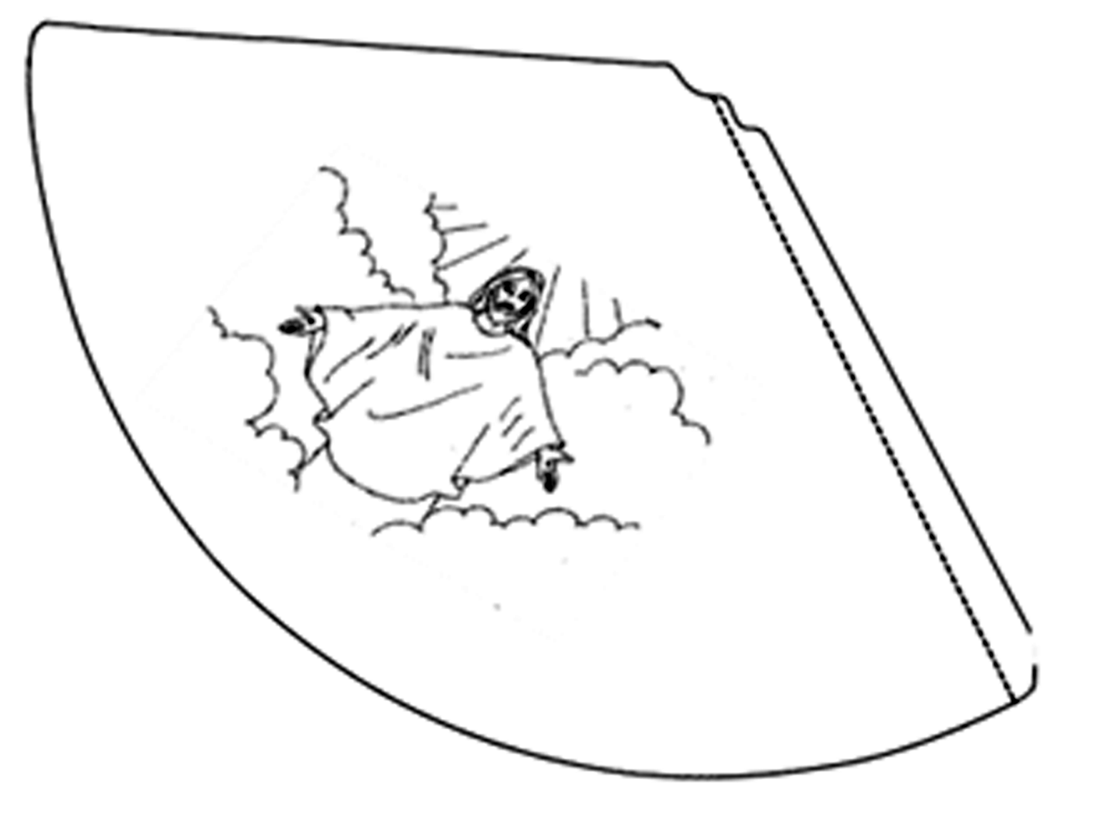

Anexo 2.- Forma de levantar el altar de fieles difuntos.

- Altar.- el lugar donde se colocan las ofrendas dedicadas a los muertos.
- Parte alta del altar.- donde se coloca todo lo que se ofrece a los difuntos mayores.
- Parte baja del altar.- donde se coloca todo lo que se ofrece a los niños difuntos.
- Fotografías.- donde recordamos a nuestros familiares difuntos.
- Comida.- aquella que en vida nuestro familiar disfruto mucho (platillo favorito).
- Frutas.- para que el difunto se deleite de los frutos de la tierra.
- Juguetes.- para que aquellos niños que han muerto, también recuerden sus juegos.
- Cruz verde.- Cristo murió en ella, pero resucito. El árbol de la vida, es decir, por que Cristo murió en ella, es que nosotros morimos, pero que también está la promesa de la resurrección.
- Comida que se coloca a un costado del altar o en la puerta.- para el ánima sola.

Anexo 2.- Forma de levantar el altar de fieles difuntos.

- Altar.- el lugar donde se colocan las ofrendas dedicadas a los muertos.
- Parte alta del altar.- donde se coloca todo lo que se ofrece a los difuntos mayores.
- Parte baja del altar.- donde se coloca todo lo que se ofrece a los niños difuntos.
- Fotografías.- donde recordamos a nuestros familiares difuntos.
- Comida.- aquella que en vida nuestro familiar disfruto mucho (platillo favorito).
- Frutas.- para que el difunto se deleite de los frutos de la tierra.
- Juguetes.- para que aquellos niños que han muerto, también recuerden sus juegos.
- Cruz verde.- Cristo murió en ella, pero resucito. El árbol de la vida, es decir, por que Cristo murió en ella, es que nosotros morimos, pero que también está la promesa de la resurrección.
- Comida que se coloca a un costado del altar o en la puerta.- para el ánima sola.

Anexo 2.- Forma de levantar el altar de fieles difuntos.

- Altar.- el lugar donde se colocan las ofrendas dedicadas a los muertos.
- Parte alta del altar.- donde se coloca todo lo que se ofrece a los difuntos mayores.
- Parte baja del altar.- donde se coloca todo lo que se ofrece a los niños difuntos.
- Fotografías.- donde recordamos a nuestros familiares difuntos.
- Comida.- aquella que en vida nuestro familiar disfruto mucho (platillo favorito).
- Frutas.- para que el difunto se deleite de los frutos de la tierra.
- Juguetes.- para que aquellos niños que han muerto, también recuerden sus juegos.
- Cruz verde.- Cristo murió en ella, pero resucito. El árbol de la vida, es decir, por que Cristo murió en ella, es que nosotros morimos, pero que también está la promesa de la resurrección.
- Comida que se coloca a un costado del altar o en la puerta.- para el ánima sola.

Anexo 3.- Memorama

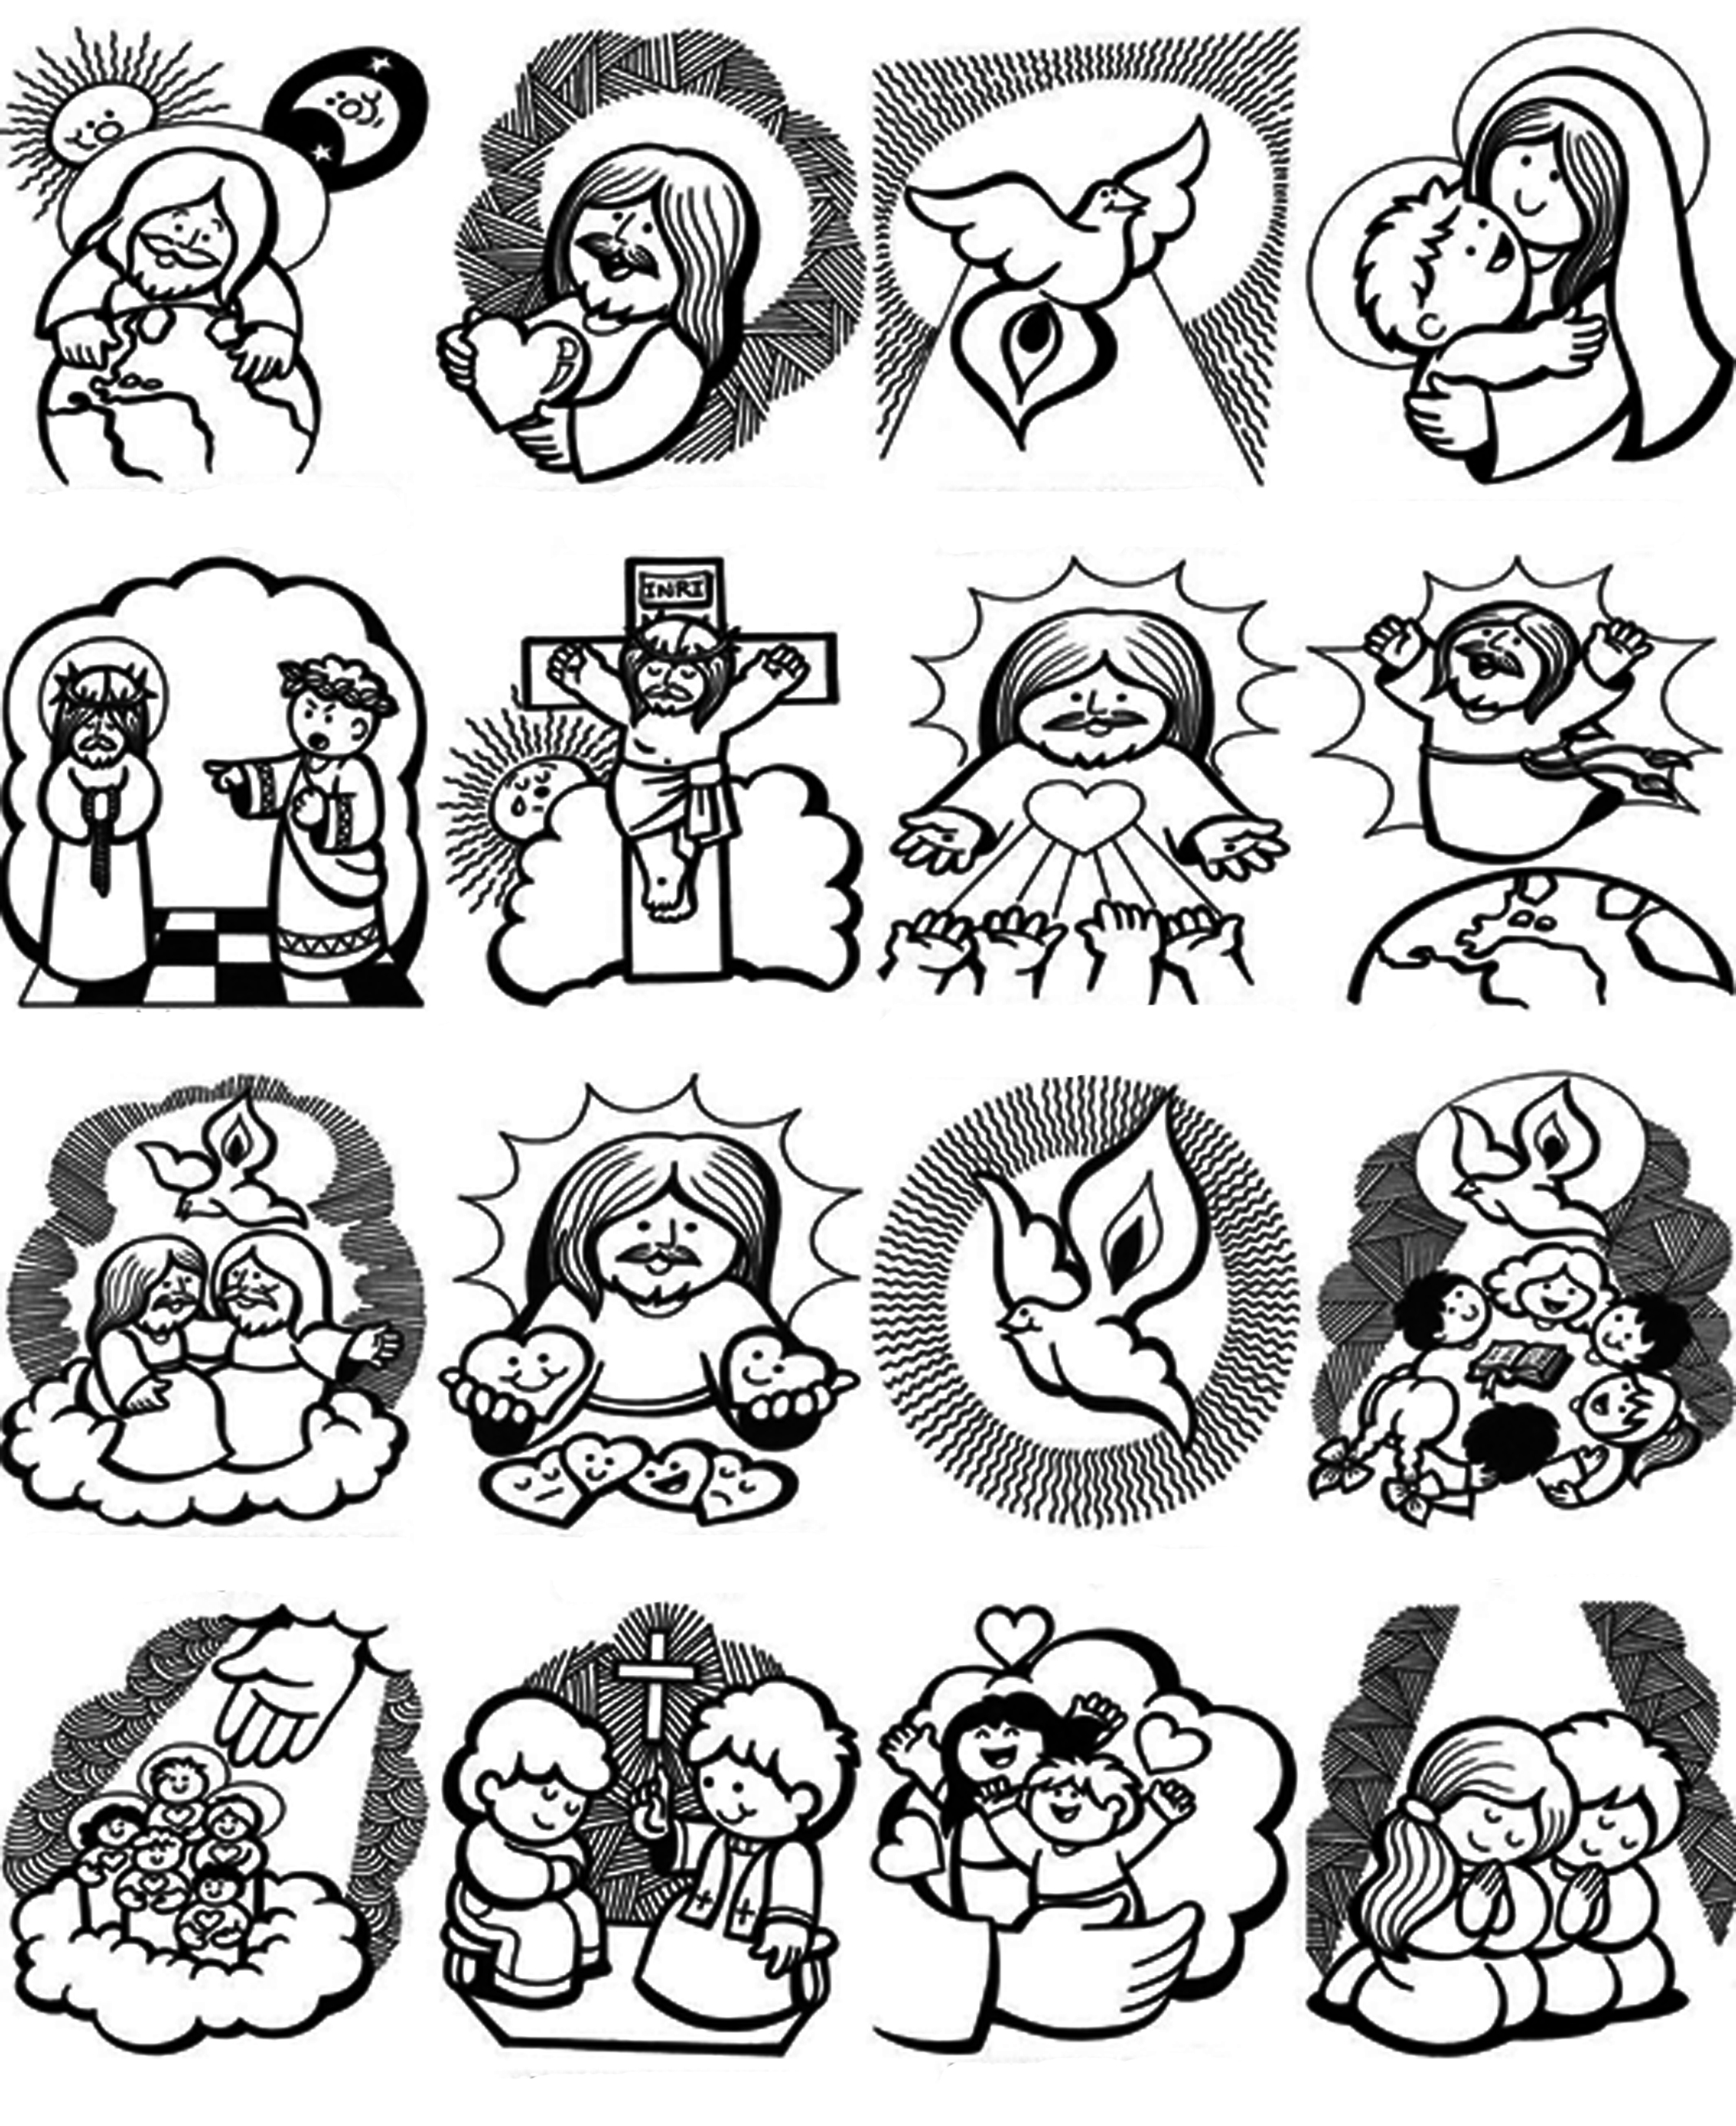

Anexo 4
